Xây dựng trang đặt hàng.

Trong Controller: GiohangController

Cập nhật phương thức DatHang().

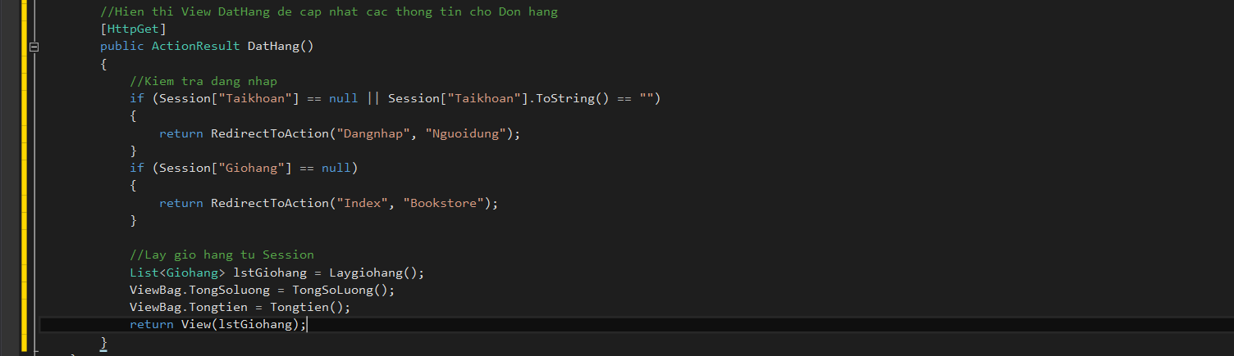

Tạo View DatHang từ Action này và thiết kế như sau

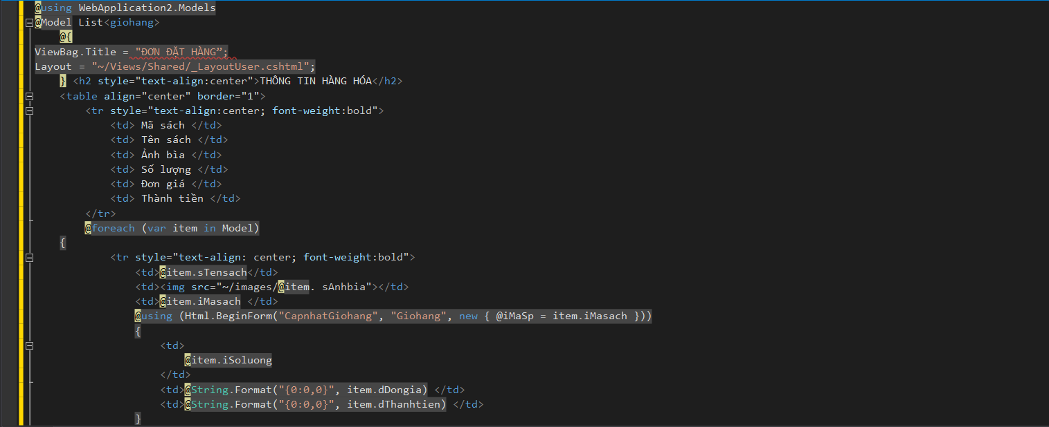

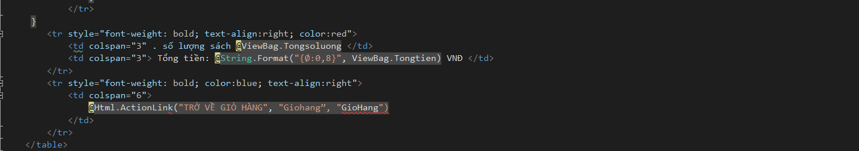

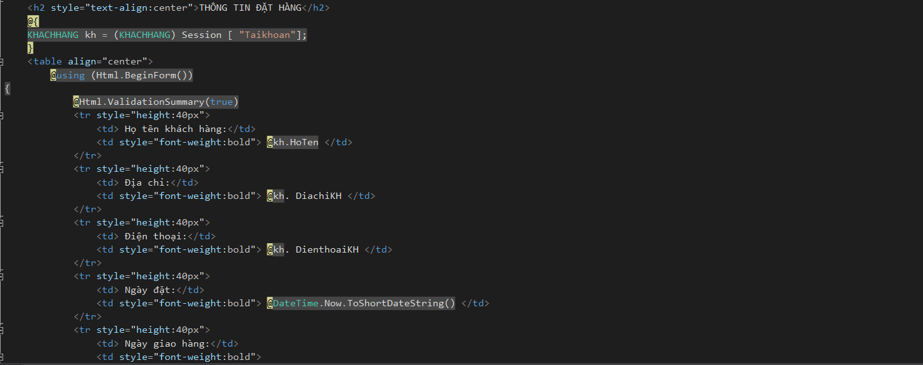

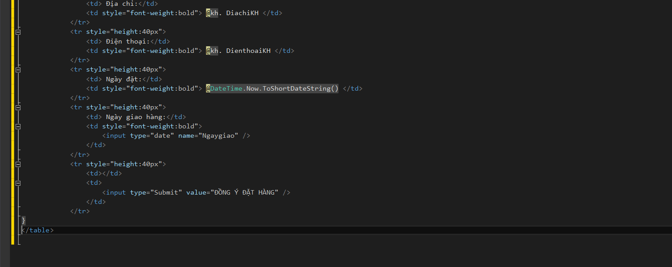

Cập nhật thêm phương thức DatHang(FormCollection) trong GiohangController.

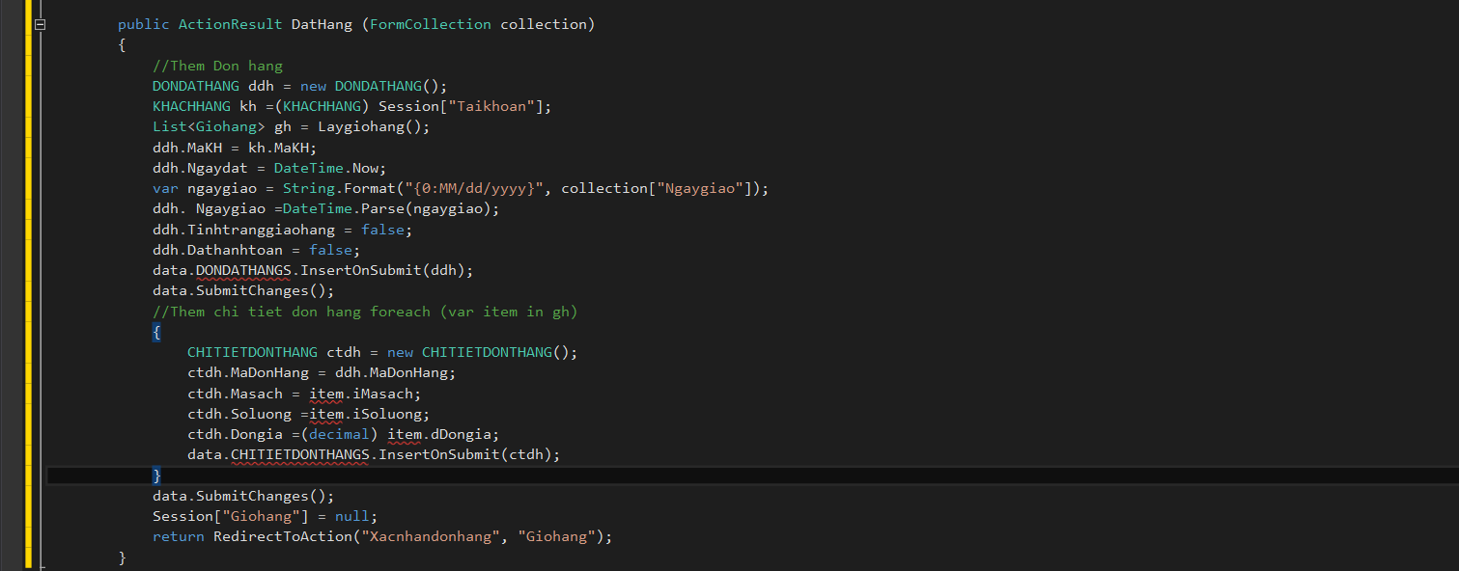

Cập nhật thêm phương thức Xacnhandonhang() trong GiohangController.

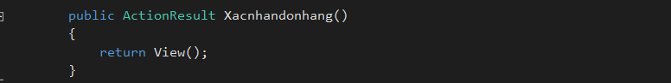

Bổ sung View: Xacnhandonhang.cshtml

